Муниципальное автономное образовательное учреждение «Лицей №9»

Асбестовского городского округа

**Экспедиционный отряд**

**«Тропинка»**

«Тропинка»

Руководители;

Черепанова Марина Леонидовна – педагог дополнительного образования,

Секретарёва Светлана Рудольфовна – педагог организатор.

2021год

Информационная карточка отряда «Тропинка»

по итогам реализации проекта «Родники» в 2021 году

1. Территория

**Асбестовский городской округ (г. Асбест)**

1. Образовательная организация

**Муниципальное автономное общеобразовательное учреждение**

**«Лицей № 9» Асбестовского городского округа**

1. Фамилия, имя, отчество педагога-организатора (руководителя отряда), должность:

**Руководитель Черепанова Марина Леонидовна – педагог дополнительного образования, Секретарёва Светлана Рудольфовна – педагог организатор.**

1. Фамилия, имя, отчество, должность руководителя образовательной организации

**Попова Галина Алексеевна – директор Муниципального автономного общеобразовательного учреждения**

**«Лицей № 9» Асбестовского городского округа**

1. Список активных участников экспедиций (фамилия, имя, класс):

|  |  |  |
| --- | --- | --- |
|  | **Белоногов Георгий** | 9а класс |
|  | **Язова Дарья** | 10а класс |
|  | **Запивалова Елизавета** | 10а класс |
|  | **Табарова Сарвиноз** | 10а класс |
|  | **Язов Александр** | 7в класс |
|  | **Табаров Алишер** | 6в класс |
|  | **Шапран Михаил** | 6в класс |
|  | **Ковальчук Кирилл** | 6а класс |
|  | **Шапран Мария** | 2г класс |
|  | **Белханов Матвей** | 6б класс |
|  | **Абдулганиев Юрий** | 6б класс |
|  | **Бахарева Кира** | 6б класс |
|  | **Быкова Мария** | 6б класс |
|  | **Захаров Тимофей** | 6б класс |
|  | **Овчинникова Дарьяна** | 6б класс |
|  | **Погорельских Ангелина** | 6б класс |
|  | **Соловьев Дмитрий** | 6б класс |
|  | **Шишкова Злата** | 6б класс |
|  | **Тарасова Ульяна** | 9б класс |
|  | **Черноскутова Дарья** | 9б класс |
|  | **Контеев Кирилл** | 5б класс |
|  | **Контеев Александр** | 2а класс |
|  | **Барцель Ядвига** | 5б класс |
|  | **Синявская Ева** | 5б класс |
|  | **Тарасов Тимофей** | 5б класс |

1. Общее количество учащихся, привлеченных к участию в социально-экологических акциях, мероприятиях, конкурсах

**120 человек**

1. Название и девиз экспедиционного отряда:

**Отряд «Тропинка»**

**«Помогаем родникам – они приносят пользу нам»,**

**«Мы ходим в походы, мы любим природу, мы только за чистую воду»**

1. Дата основания экспедиционного отряда:

**2006 год**

1. Дата подключения к реализации проекта «Родники»:

**2004 год**

1. Перечень источников, над которыми шефствует отряд (название, дата обустройства, собран ли краеведческий материал по источнику, проводились ли исследования воды и т.п.)

|  |  |  |  |  |
| --- | --- | --- | --- | --- |
| **№/№** | **Название родника** | **дата обустройства** | **собран ли краеведческий материал по источнику** | **проводились ли исследования воды** |
|  | Родник «Каменный» | 2004г. | собран | Исследование проводилось в 2012г; 2016 г. – качественный анализ воды. |
|  | Родник «Черемшанский» | 2008г. |  | Исследование проводилось в 2012г; 2016 г. – качественный анализ воды. |
|  | Родник «Ключевой» | 2007г. | собран | Исследования проводились в 2009г. И 2012г; 2016 г. – качественный анализ воды. |
|  | Родник «Радость» | 2005г. |  | Исследование проводилось в 2012г; 2016 г. – качественный анализ воды. |
|  | Родник «Лесной» | 2004г. | собран | Исследование проводилось в 2012г; 2016 г. – качественный анализ воды. |
|  | Родник «Лесной - 1» | 2018 |  |  |
|  | Родник «Садовый» | 2014 | собран | 2016 г. – качественный анализ воды. |
|  | Колодец – родник «Черёмуховый» | 2015 |  | 2016 г. – качественный анализ воды. |
|  | Родник «Изумрудный! | 2010 | собран | 2016 г. – качественный анализ воды. |
|  | Родник «Рыбацкий» | 2015 |  | 2016 г. – качественный анализ воды. |
|  | Родник «Медвежий угол» | 2008 |  | 2016 г. – качественный анализ воды. |
|  | Родник «Охотничий» | 2007 |  | 2016 г. – качественный анализ воды. |
|  | Родник «Золотой ключик» | 2012 | собран | 2016 г. – качественный анализ воды. |
|  | Родник «Островной» | 2016 | собран | качественный анализ воды |
|  | Родник – колодец «Звёздный | 2014 |  | качественный анализ воды |
|  | Родник «Кольцо» | 2015 |  | качественный анализ воды |
|  | Родник «Чаша» | 2016 |  | качественный анализ воды |
|  | Родник «Малыш» | 2014 |  | качественный анализ воды |
|  | Родник в карьере «Баженовский» | 2017 | собран | качественный анализ воды |
|  | Родник б/н | 2019 |  |  |
|  | Родник на Шляпонке НОВЫЙ | 2021 |  |  |

1. Итоги акции «Вода ветеранам»:

Вода с родника «Ключевой» доставляется ветеранам педагогического труда Лицея №9 – 21 чел., труженикам тыла – 1 чел., ветеранам Великой Отечественной войны, труда – жителям микрорайона –29 чел. **Всего 51 человек.**

1. Перечень проведенных мероприятий по обеспечению действия источника:

* **проведение экспедиций к роднику;**
* **очистка территории около родника от бытового мусора;**
* **благоустройство и озеленение территории родников;**
* **очистка дна родника от ила, веток, листьев;**
* **восстановление аншлагов;**
* **агитационная работа по охране вод;**
* **защита исследовательских проектов.**

1. Краткое описание маршрутов экспедиционных отрядов (дата, количество участников, цель, достигнутый результат):

**Маршрут**:

1. **Лицей № 9 - пос. Черемша – ул. Павлова - сады «Черемшанка» - родник «Каменный»**
2. **Лицей № 9 – пос. Черемша – пруд за заводом АТИ – родник ««Черемшанский»**
3. **Лицей № 9 – пос. Черемша – база «Бодрость» - ЛЭП – родник «Радость»**

**4,5Лицей № 9 – пос. Окунёво – Малышевская плотина – родник «Лесной», «Лесной-1»**

1. **Лицей № 9 - пос. Черемша – ул.Сурикова - – ул. Ключевая – родник «Ключевой»**
2. **Лицей №9 – ул. Павлова – ул. Черемшанская – родник «Черёмуховый»**
3. **Лицей №9 – база «Бодрость» - сады – родник «Садовый»**
4. **Лицей №9 – ул. Павлова – мост через реку Б.Рефт – родник «Малыш»**
5. **Лицей №9 – Изумрудский мост - родник «Изумрудный»**
6. **Лицей №9 – сады «Сосновый бор» - скалы Собачьи рёбра – родник «Рыбацкий»**
7. **Лицей №9 – карьер Липовый лог – родник «Золотой ключик»**
8. **Лицей №9 – Изумрудский мост – сады – родник «Турист»**
9. **Лицей №9 – сады «Сосновый бор» - колодец «Звёздный»**
10. **Лицей №9 – посёлок Изумруд – река Чернушка – родник «Охотничий»**
11. **Лицей №9 - посёлок Шамейка – сады – родник «Чаша»**
12. **Лицей №9 – остановка Сады – родник «Кольцо»**
13. **Лицей№9 – улица Павлова – дорога до Островного кордона – родник «Островной»**
14. **Лицей №9 – ул. Ленинградская – ул. Промышленная – водонапорная башня- борт карьера – родник**
15. **Лицей №9 – остановка «Сады» - правый берег реки Большой Рефт в 300м от садов**
16. **Лицей 9 – остановка Сосновый бор- река Шляпонка правый берег**

|  |  |  |  |  |  |
| --- | --- | --- | --- | --- | --- |
| №/№ | **Дата** | **Количество участников** | **Цель (работа, проводимая по благоустройству территории источников нецентрализованного водоснабжения)** | **Количество акций по благоустройству территории источников нецентрализованного водоснабжения** | **Достигнутый результат** |
| **1** | **Май, Июнь, Август**  **– родник «Каменный»** | **18** | **Уборка мусора, восстановление аншлага. Разбивка клумб.** | **1экспедиция** | **Задание выполнено** |
| **2** | **Июнь, Август, Сентябрь**  **– родник «Черемшанский»** | **22** | **Уборка мусора, восстановление аншлага. Разбивка клумб.** | **1 экспедиция** | **Задание выполнено** |
| **3** | **Июнь, Август, Сентябрь**  **- родник «Радость»** | **15** | **Отработка туристских**  **навыков, выход к роднику, восстановление аншлага** | **1 экспедиция** | **Задание выполнено** |
| **4** | **Июнь, Август**  **Малышевская плотина- родник «Лесной»** | **20** | **Организация активного содержательного отдыха детей, субботник у родника, развешивание листовок.** | **1 экспедиция** | **Задание выполнено** |
| **5** | **Июнь, Август**  **Малышевская плотина- родник «Лесной-1»** | **20** | **Организация активного содержательного отдыха детей, субботник у родника, развешивание листовок.** | **1 экспедиция** | **Задание выполнено** |
| **6** | **Июнь, Август, Сентябрь**  **–родник «Ключевой»** | **22** | **Уборка мусора, разбивка клумбы,**  **организация активного содержательного отдыха детей, субботник у родника.** | **1экспедиция** | **Задание выполнено** |
| **7** | **Июнь, Сентябрь**  **Колодец – родник «Черёмуховый»** | **18** | **Субботник у колодца** | **1 экспедиция** | **Задание выполнено** |
| **8** | **Июнь, август**  **Родник «Садовый»** | **12** | **Организация активного и содержательного отдыха детей** | **1 экспедиция** | **Задание выполнено** |
| **9** | **Июнь, июль**  **Родник «Малыш»** | **14** | **Субботник у родника, развешивание листовок.** | **1 экспедиция** | **Задание выполнено** |
| **10** | **Июнь, август**  **Родник «Изумрудный»** | **25** | **Организация активного содержательного отдыха детей, субботник у родника, развешивание листовок.** | **1 экспедиция** | **Задание выполнено** |
| **11** | **Август, родник «Рыбацкий»** | **19** | **Установка указателя** |  | **Задание выполнено** |
| **12** | **Август, родник «Золотой ключик»** | **15** | **Организация активного содержательного отдыха детей** | **1 экспедиция** | **Задание выполнено** |
| **13** | **Июнь, август**  **Родник «Турист»** | **14** | **Организация активного содержательного отдыха детей, развешивание листовок** |  | **Задание выполнено** |
| **14** | **Август**  **Колодец «Звездный!** | **11** | **Субботник у колодца, развешивание листовок.** |  | **Задание выполнено** |
| **15** | **Август Родник «Охотничий»** | **16** | **Организация активного содержательного отдыха детей, субботник у родника, развешивание листовок.** |  | **Задание выполнено** |
| **16** | **Август Родник «Чаша»** | **14** | **Организация активного содержательного отдыха детей, субботник у родника, развешивание листовок.** |  | **Задание выполнено** |
| **17** | **Сентябрь родник «Кольцо»** | **14** | **Организация активного содержательного отдыха детей, субботник у родника, развешивание листовок.** |  | **Задание выполнено** |
| **18** | **Сентябрь, родник Островной** | **20** | **Субботник, развешивание листовок.** |  | **Задание выполнено** |
| **19** | **Родник в карьере**  **«Баженовский»** | **12** | **Изучение родника** |  | **Задание выполнено** |
| **20** | **Родник б/н** | **8** | **Изучение родника** |  | **Задание выполнено** |
| **21** | **Родник на Шляпонке** | **12** | **Изучение родника, активного содержательного отдыха детей** | **1экспедиция** | **Задание выполнено** |
| **Итого экспедиций** | | | | **12** |  |

1. Перечень проведенных мероприятий, конкурсов, по привлечению окружающих к решению проблемы охраны водных ресурсов:

**Конкурс рисунков о родниках - 1**

**Конкурс стихов о родниках - 1**

**Выступление агитбригады отряда «Тропинка» - 2**

**Всего мероприятий -4**

1. **Экспедиции по поиску родников –1**
2. Список предприятий и организаций, привлеченных к шефству:

**Коллектив Лицея №9,**

**Родительский комитет,**

**ЗАО «Водоканал»,**

**Городская общественная организация «Зелёные»,**

**Отряд «Исследователи» МАОУ школа № 22 АГО,**

**Отряд «Капелька» ЦДТ**

1. Перечень тем мониторинговых исследований, с указанием автора:

|  |  |  |  |  |
| --- | --- | --- | --- | --- |
| **№ п/п** | **Название исследования** | **Цель, задачи исследования** | **Формы и методы исследования** | **Выводы и результаты** |
| **1** | **Самый вкусный родник** | **Цел**ь: выявление отличительных особенностей родниковой воды и воды, используемой из водопровода. **задачи:**  - подобрать и изучить литературу по теме моего исследования;  - исследовать физические свойства родниковой и водопроводной воды; | *органолептические показатели*. цветность, мутность, прозрачность, запах, вкус и привкус | что пить родниковую воду полезно, потому что: Благодаря естественной фильтрации она полностью сохраняет свои природные качества, структуру и свойства; |
|  | **Родник источник жизни** | оценка современного экологического состояния родника «Ключевой» и разработка мероприятий по улучшению его состояния и функционирования. | * *Теоретический:* изучение теоретического материала, анализ информационных источников, анализ анкетирования. * *Эмпирический*: лабораторные наблюдения. * *Математический*: статистика. * *Экспериментальный*: постановка опыта | По результатам исследований можно сделать выводы:   * проведенный анализ общественного мнения по исследуемому вопросу наглядно показал значимость и важность рассматриваемой в проекте проблемы сохранения природного богатства Родного края; |

1. Выходные данные: почтовый адрес, телефон, факс:

**624260, Свердловская область, г. Асбест, ул. Плеханова, 3/2.**

**Телефон: 8(34365)2-44-81, факс: 8(34365)2-44-78**

1. Дата составления, подпись руководителя ОО:

**08.09.2017г.**

Директор Лицея №9 Г.А.Попова

ОТЧЕТ

о работе в рамках областной программы «Родники»

экспедиционного отряда «Тропинка»

Лицея № 9 города Асбеста в 2020-2021 учебном год

***Руководители:***

**Черепанова Марина Леонидовна –**

**педагог дополнительного образования,**

**Секретарёва Светлана Рудольфовна – педагог организатор.**

Вода в родниках вкусная, свежая, прозрачная, как хрусталь, чудодейственная. У родникового ключа душа отдыхает от забот, оберегает покой.

Уже не первый год наш отряд «Тропинка» ведет работу по благоустройству территории и охране родников. Под охраной ребят постоянно находятся 20 родников. Мы всегда приводим в порядок родники, которые находим по маршруту наших экспедиций.

Ребятами экспедиционного отряда «Тропинка» организовали и провели конкурс стихов и рисунков «Берегите родники» и выступление агитбригады. Развесили листовки по сохранению окружающей среды среди садоводов, чьи сады находятся рядом с родниками.

В течении лета были проведены экспедиции к родникам. Во время экспедиций к родникам на их территории убирали мусор, чистили дно, развешивали листовки. На роднике «Ключевой» развесили листовки, набрали воду для своих бабушек. На роднике «Изумрудный» прочистили дно, развесили листовки. На остальных родниках провели субботники по уборке мусора.

Уже не первый год мы проводим экспедиции по берегам реки Большой Рефт с целью выявления родников в местах отдыха жителей нашего города и его окрестностей. В этом году мы провели 1 экспедицию, и нашли родник на реке Шляпонке, притоке Большого Рефта.

Родники отряда «Тропинка» на карте города

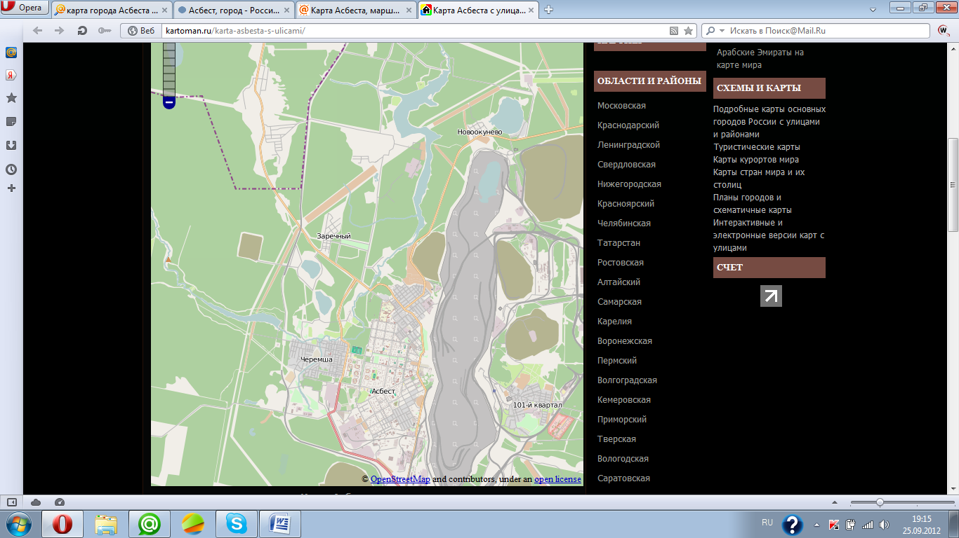

10

5

8

20

11

12

1. - родник «Черемшанский»
2. - родник «Ключевой»
3. - родник «Каменный»
4. - родник «Радость»
5. - родник «Лесной»
6. -родник «Садовый»
7. -родник «Черёмуховый»
8. -родник «Рыбацкий»
9. –родник «Золотой ключик»
10. – родник «Чаша»
11. – родник «Кольцо»
12. Родник «Изумрудный
13. Родник «Малыш»

4

6

9

13

3

7

2

лицей

1

Работа отряда в 2021г.

родник «Изумрудный»

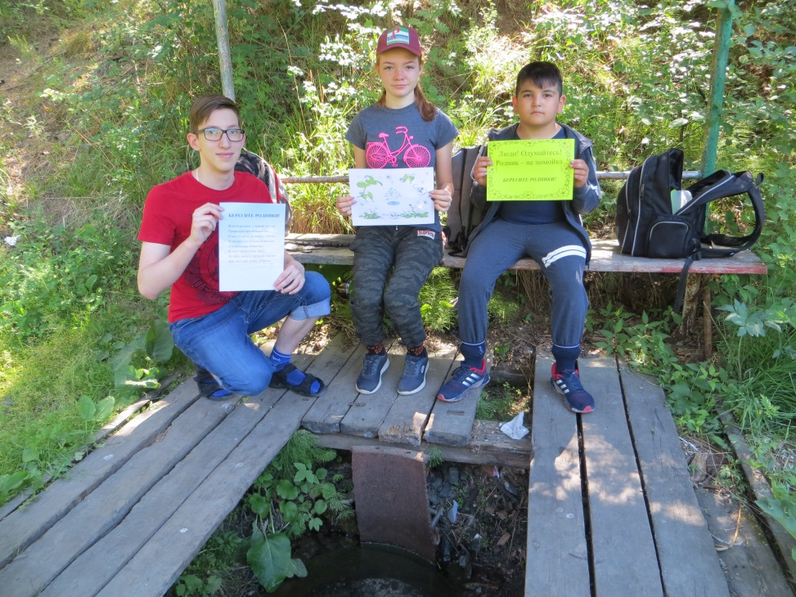

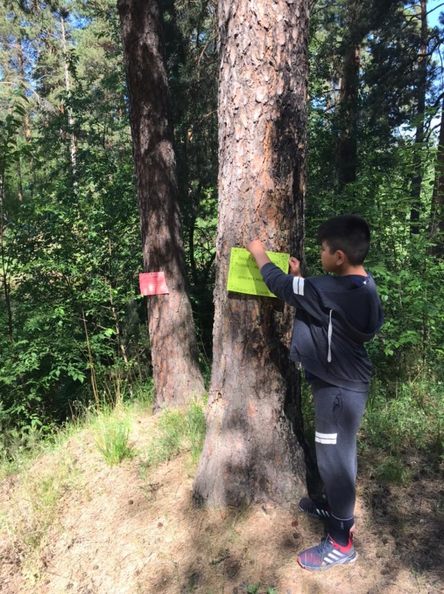

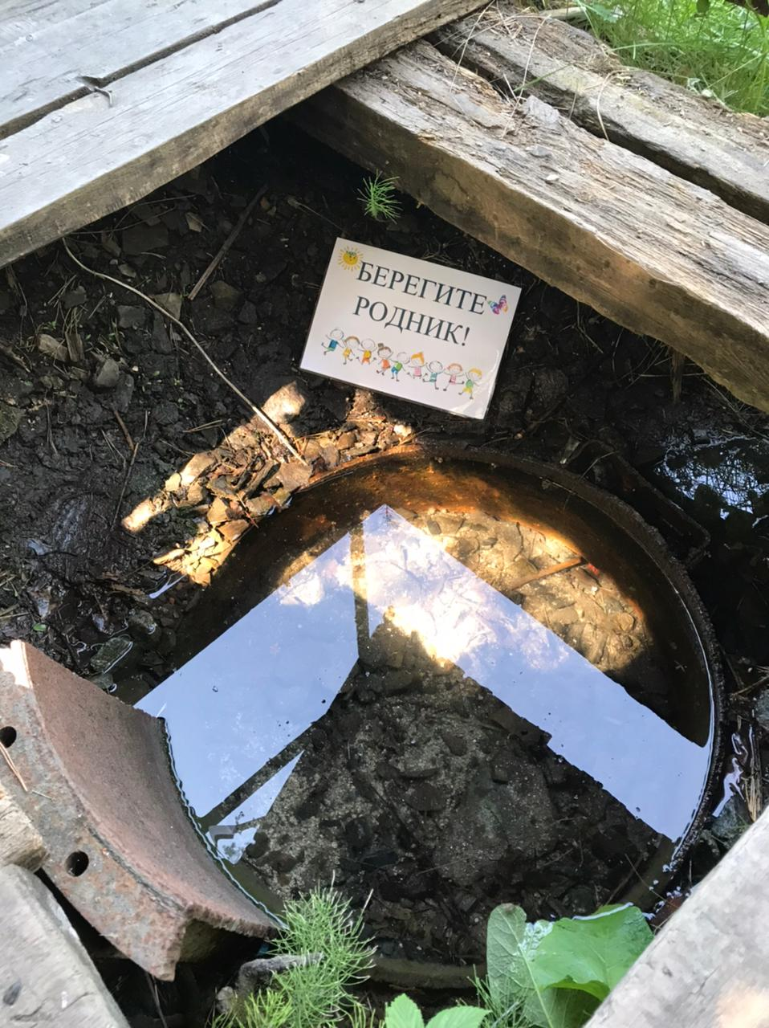

Родник «Каменный»

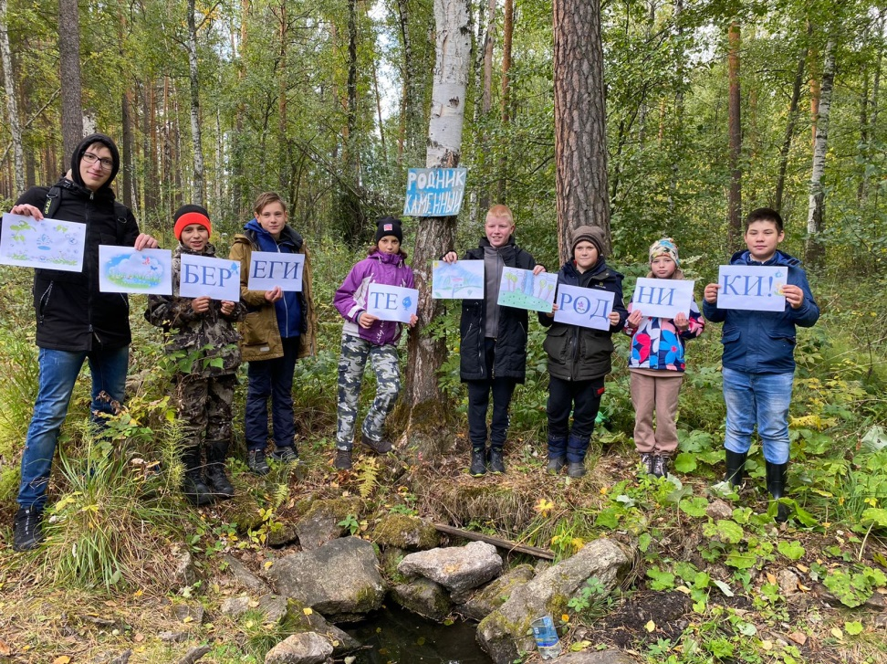

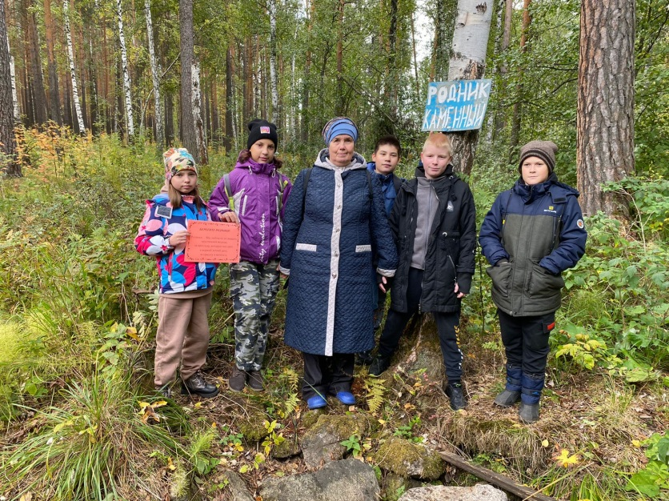

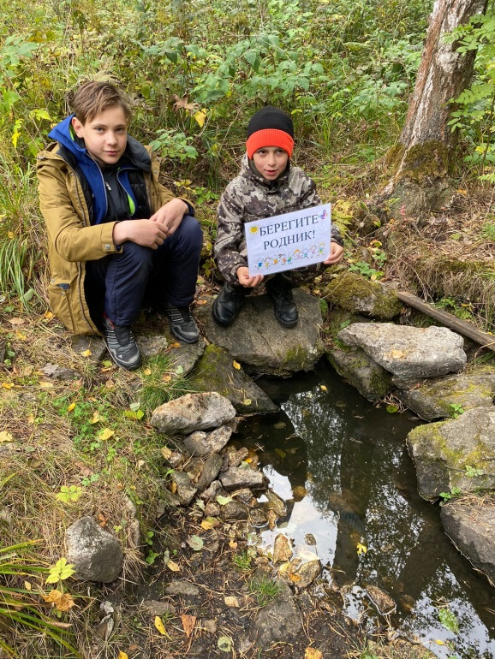

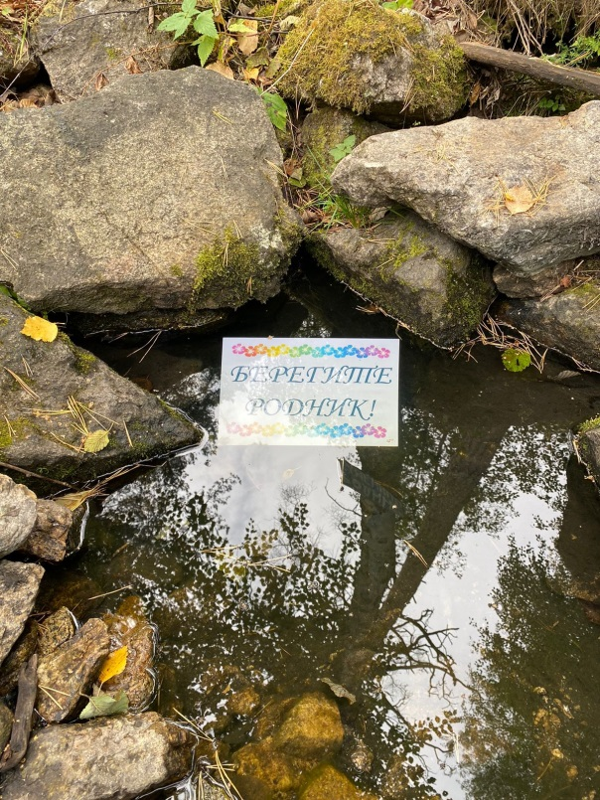

Родник «Ключевой»

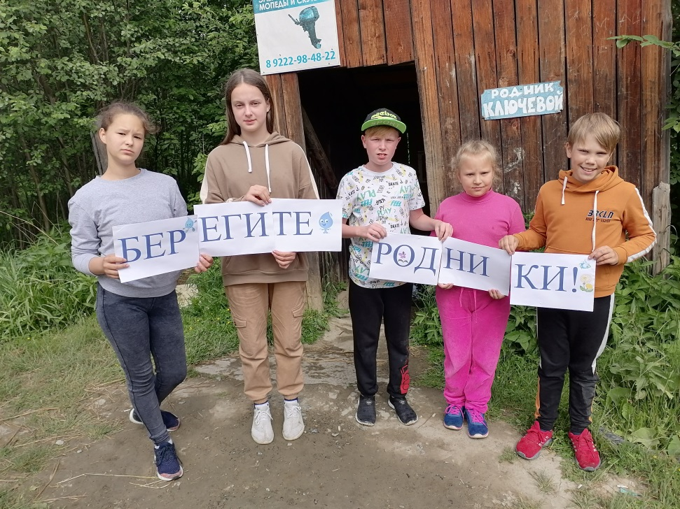

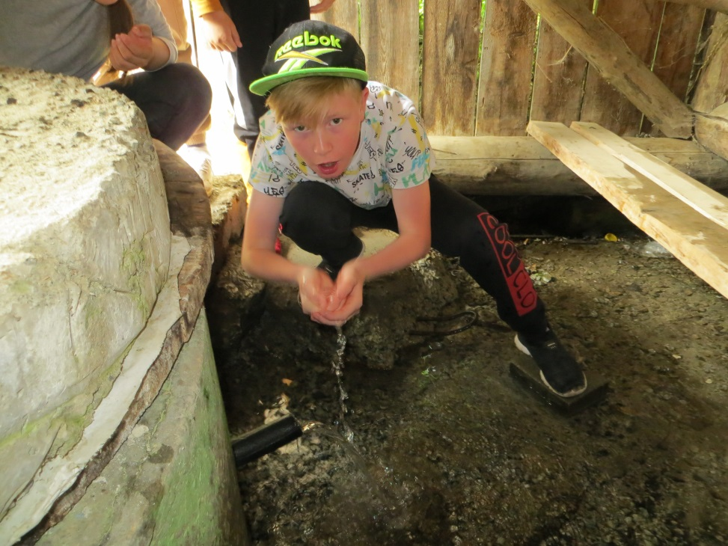

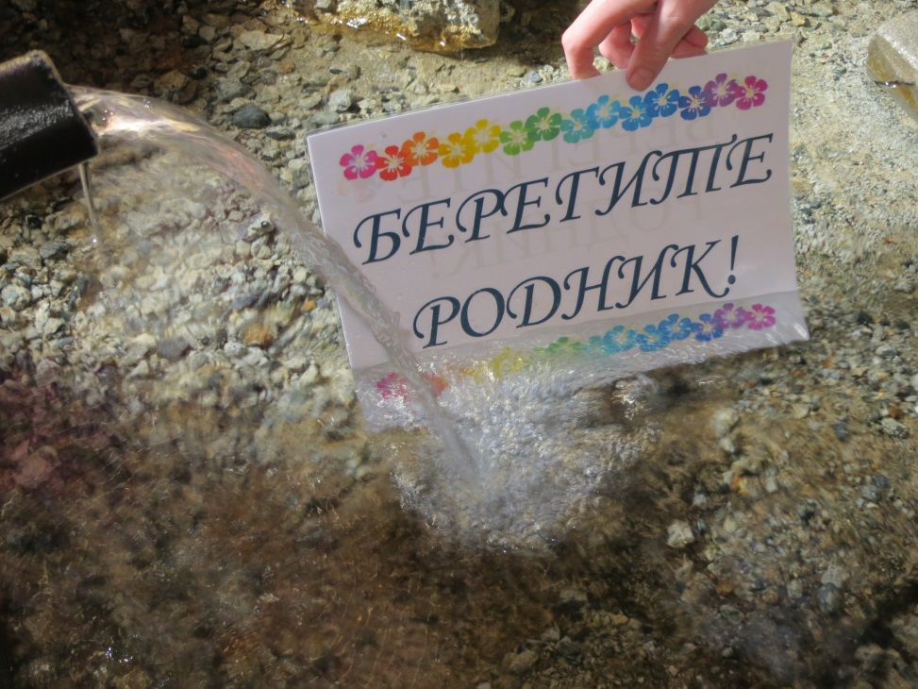

родник на Шляпонке

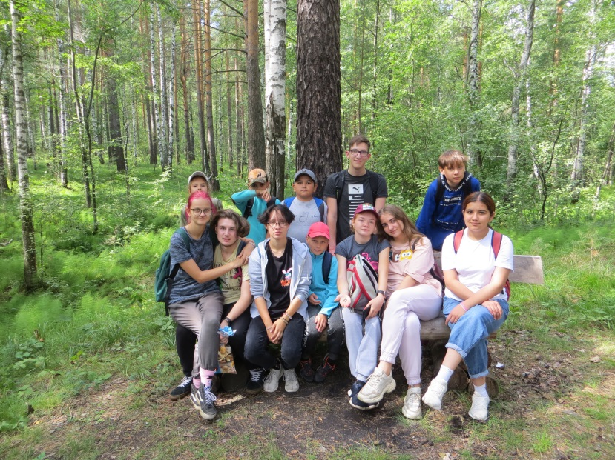

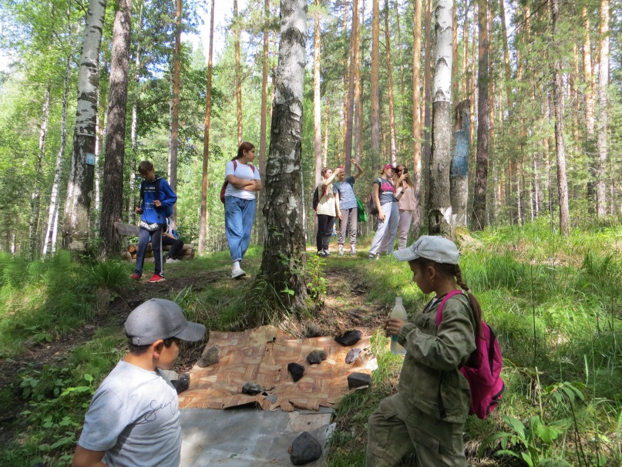

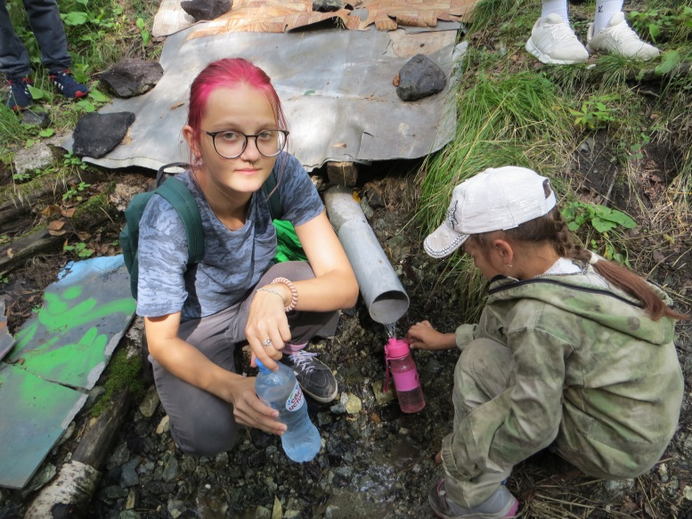

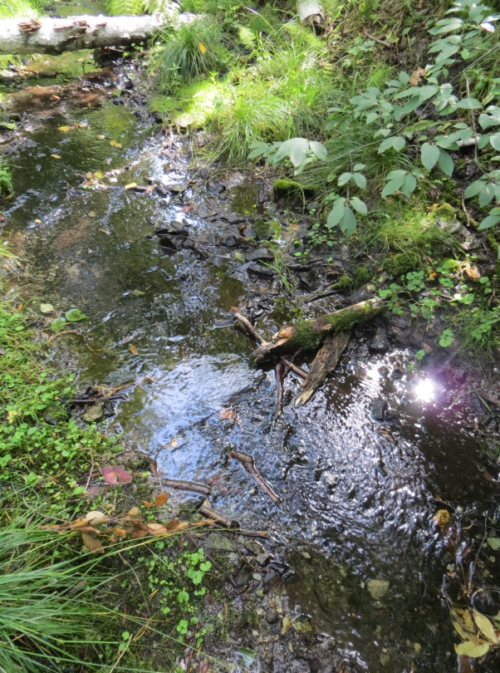

Огнёвка

